Instrucciones:
- Al iniciar la reunión nombrar un moderador(a) y un secretario(a) Técnico para la elaboración del acta.
- Tenga en cuenta diligenciar todos los campos solicitados, con letra legible.
- Antes de iniciar con el “Orden del día”, verificar si se cumplió con los compromisos del acta anterior (si aplica).
- En el numeral 3: “Orden del día”, enuncie los temas a tratar en la reunión, con los resultados esperados. Ejemplo: Aprobación del anteproyecto de presupuesto en lugar de presentación del anteproyecto de presupuesto.
- En el numeral 4 “Elaborada por”: escriba el nombre completo de la persona encargada de diligenciar el acta.
- En el numeral 5 “Proceso responsable de elaboración”, enuncie el proceso donde se genera el acta atendiendo el mapa de procesos.
- En el numeral 6 “Lugar, fecha y hora de la próxima reunión”, diligencie los datos en cada casilla. (si aplica).
- En el numeral 7: “Desarrollo de la reunión” describa las discusiones y argumentos de manera breve y precisa e indique las decisiones adoptadas.
- En el numeral 8:” Acuerdos/Propuestas/Disensos” registre de manera breve los acuerdos y propuestas presentadas durante la reunión.
- En el numeral 9: “Responsabilidades y compromisos”, registre la responsabilidad adquirida, el nombre o dependencia, para que en la siguiente reunión se verifiquen los compromisos.
- En el numeral 10. “Cierre de la Reunión”, registre el nombre del presidente y del secretario del comité cuando aplique, los cuales en todos los casos deberá suscribir el acta de la reunión.
- Haga lectura del acta y en el numeral 2 “Participantes”, solicite que cada uno de los asistentes registre nombres, cargo y firma y cierre la reunión.

1. Datos básicos de la reunión:
Acta  No. | Hora  inicio |  | Hora finalización |  | Fecha |  |  |  |  |  |  | Tipo de reunión
 |  |  |  |  | Día |  | Mes |  | Año |  |  | Ordinaria |  |  | Extraordinaria
 | 5:00 | am | 7:30 | am | 23 |  | 9 |  | 2021 |  |  | X
 |  | pm |  | pm
Lugar: Conjunto Residencial parque Macarena III – Parques de Villa Javier
Proceso: Pacto del Corredor de Integración Vecinal
Convoca: Sec. Técnica de la Mesa de Pactos del CIV |  |  |  |  |  |  |  |  |  |  | Cargo: Entidades Público/Privada
Objetivo de la reunión: Instalación Mesa de Pactos del CIV con Comunidad
2. Participantes
Nombres y apellidos |  |  |  |  |  | Cargo |  |  |  |  |  |  |  | Firma
SE ANEXALISTADO DE ASISTENCIA
3. Orden del día |  |  |  |  |  | 4. Elaborado por (nombre):
- Saludo y Bienvenida.  - Presentación de los asistentes.  - Presentacion de la Agenda y objetivo de la reunión.  - Entrega del Acta de Suscripción del Pacto del CIV.  - Funcionamiento de la Mesa de Pactos del CIV, Secretaría Técnica y sesiones.  - Intervenciones de la Comunidad.  - Varios.  - Cierre y convocatoria. |  |  |  |  |  | Yina Marcela Acosta Valenzuela
 |  |  |  |  |  | 5. Proceso responsable de la elaboración:
 |  |  |  |  |  | Proyecto Estratégico Pactando
 |  |  |  |  |  | 6. Lugar, fecha y hora de la próxima reunión:
 |  |  |  |  |  | Lugar: IED Bicentenario
 |  |  |  |  |  | Fecha |  | Día |  | Mes |  |  | Año | Hora
 |  |  |  |  |  |  |  | 7 |  | 10 |  |  | 2021 | 8:00 |  | am
 |  |  |  |  |  |  |  |  |  |  |  |  |  |  |  | pm

7. Desarrollo de la reunión:
- Se da inicio la reunión con el saludo y la bienvenido y la bienvenida al espacio.

- A continuación, se hace la presentación de los asistentes a la reunión.

- Hernando Herrera hace la presentación de la agenda del día y del objetivo de la reunión.
Agenda:
1. Saludo y Bienvenida.
2. Presentación de los asistentes.
3. Presentacion de la Agenda y objetivo de la reunión.
4. Entrega del Acta de Suscripción del Pacto del CIV.
5. Funcionamiento de la Mesa de Pactos del CIV, Secretaría Técnica y sesiones.
6. Intervenciones de la Comunidad.
7. Varios.
8. Cierre y convocatoria

Objetivo de la reunión: Instalación de la Mesa de Pactos (mecanismo de seguimiento) del Corredor de Integración Vecinal y socialización del funcionamiento de la misma, identificando así, colectivamente el rol de corresponsabilidad que tiene la comunidad en el proceso del Pacto del CIV.
- Se hace la entrega de la copia del acta de Suscripción del Pacto del CIV, a la comunidad que está presente en la reunión.

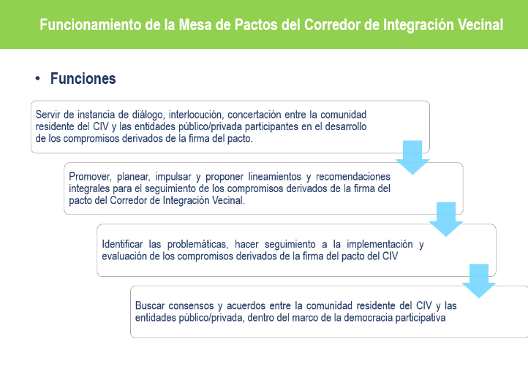
- Marcela Acosta Valenzuela hace la socialización del funcionamiento de la mesa de pactos, como mecanismo de seguimiento a los compromisos adquiridos, por cada entidad en la firma del mismo y de la Secretaría Técnica de la mesa de pactos.
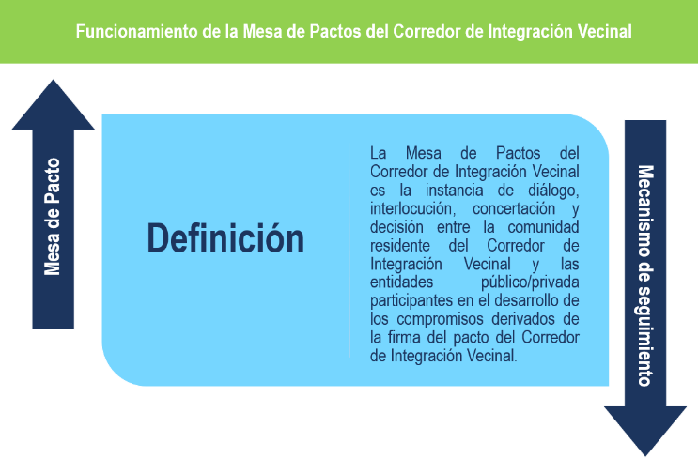
- Se le da la palabra a la comunidad para despejar preguntas, inquietudes y demás
Lisandro Diaz pregunta ¿qué pasa con la participación, donde está el compromiso de la propiedad horizontal? Hay que llamar a la participación de la propiedad horizontal, hay que tener más apropiación.
Continúa…

... continuación punto 7. Desarrollo de la reunión (Acta No. ____________ de ___________________)
Marcela Acosta Valenzuela menciona que justamente eso sucede, muchas veces las personas de los barrios comunes participan, pero aquellos y aquellas que vienen en propiedad horizontal no lo hacen, porque ni siquiera se conocen entre los mismos vecinos y como algunas de sus necesidades ya están suplidas, pues no generan consensos o articulación con otras personas para hacer actividades o participar en espacios donde sea posible.

Ricardo Pulido menciona que está de acuerdo con la opinión de Marcela Acosta y de Lisandro Diaz, la comunidad participa en donde no debe y no precisamente para progresar.

Lisandro Diaz dice que la participación cada día disminuye más, porque actualmente estamos en la zona de confort y sabemos que los demás están haciendo, por eso no se hace aprobación y tampoco participación.

María Ávila menciona que siente lo mismo que Lisandro, sobre la dificultad de la participación en la propiedad horizontal, las JAC son lo mejor, siempre participan, la propiedad horizontal es muy apática, ¿le gustaría saber ‘qué se hace para que las instituciones lleguen e incentiven a la propiedad horizontal?

José Luis Sanabria indica que en Parques de Bogotá está peor la situación, acá hay mucha inseguridad y todos piensan que son sólo líos de la policía, todos nos quejamos, pero no todos participamos, hay muchas estrategias para participar y la gente no lo hace, en propiedad horizontal es difícil la participación, cuando inició el CIV, éramos 10 personas ahora hay más y no estamos tan mal como en Parques de Bogotá.

Saul Quiroga menciona que la participación es un problema desde la Constitución Política de hecho, porque no estamos ni siquiera apropiándola.

María Peña menciona que tiene ocupaciones, pero quiere hacer parte del cambio, le gusta que la gente participe y que todos se integren, pero en el barrio Getsemaní, todos son muy desunidos, no hay agrupación en el mismo, la comunidad, es grosera, hay inseguridad, hay inconvenientes con una cantina que colocaron en el sector, pero nadie colabora para pasar la carta de queja a la alcaldía local de Bosa y poderla quitar ya que es ilegal.

Hernando Herrera menciona que hay corresponsabilidad en el pacto, pero los actores no se quieren apropiar de eso, está el distrito que tiene que proveer cosas, pero también hay responsabilidad por parte de la comunidad y no lo quieren asumir.

Lisandro Diaz menciona que todo lo que retrase una obra es corrupción, hay que proponer soluciones y dejar de criticar tanto, refiriéndose a las personas que a veces para las obras que está teniendo Bogotá para su desarrollo, no están de acuerdo por temas ambientales o por temas de salud, etc.

Saul Quiroga apoya lo que dice Lisandro, hay nuevos liderazgos, hay que entender que hay una deuda histórica, anteriormente la laguna Tibabica se desbordaba y tocaba pagar motobombas para des-inundar el sector, se le hicieron mejoras cuando llegó la expansión de urbanización, 30 años luego se va a hacer arbolado ,ciclo rutas y no quieren dejar estas personas ambientalistas, hay que ser ambientalistas y coherentes con el desarrollo, hay que intervenir el meandro y la Tibanica, hay que armar un proyecto ambiental sin impedir el desarrollo de la sociedad y de la ciudad.

Hernando Herrera menciona que está interesante la oferta, pero ¿en dónde queda la participación? hay un antes y un después de la pandemia, las dinámicas sociales han cambiado, como la propuesta puede permear a los jóvenes, tiene que ser digital, con respecto a la propuesta que hace Saul Quiroga.
¿Qué se puede hacer para que haya una mayor corresponsabilidad por parte de la comunidad? ya sea con propiedad horizontal o con los barrios.

Lisandro Diaz ¿cómo se involucra el sector educativo el pacto?, todos hablamos de los derechos, pero de los deberes quien, los de propiedad horizontal y los de barrio pueden organizar un diálogo de saberes, ejemplo, centralizar presupuestos participativos, se puede hacer una galería de la memoria, presentar a los jóvenes lo que había anteriormente, como era antes del territorio y como avanza o a avanzado.
8. Propuestas / Disensos / Acuerdos
- Se habla directamente con José Luis Sanabria y María Ávila, para que por favor sean los voceros/as que representen al pacto del CIV, en el evento tipo TED-Pactatorios que está organizando el IDPAC para mitad de octubre.

- Se informa a la comunidad asistente a la instalación de la mesa de pactos, que el próximo jueves 7 de octubre, a las 8:00am, en el colegio Bicentenario, se llevará a cabo la mesa de pactos completa, en donde está la comunidad y las entidades, lo que se pretende allí, es que las entidades puedan contar las acciones que han venido adelantando y desarrollando, en el marco de los compromisos adquiridos en el pacto.
Se da por terminada la reunión
9. Responsabilidades y compromisos
No. | Nombre y/o Dependencia | Actividad / Producto |  |  | Fecha programada  de entrega | Fecha real  de entrega
1 | Comunidad, entidades y Sec. Técnica de la Mesa de Pactos del CIV | Asistir a la Reunión de la Mesa de Pactos del CIV Completa |  |  | 7 de octubre del 2021
10. Cierre de la reunión
Presidente Comité |  |  |  | Secretario Técnico Comité
Nombre Yina Marcela Acosta Valenzuela |  |  |  | Nombre
Cargo o No. de Contrato 072 - 2021 |  |  |  | Cargo o No. de Contrato
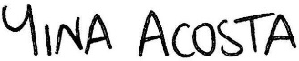  Firma ____________________________________ |  |  |  | Firma_______________________________________

